SENA Centro de Servicios Financieros.

Aprendiz:

David Leonardo Salcedo Sierra.

Nixon Giovanny Pardo Téllez.

Luis Alfredo Sarmiento Brango.

Análisis y Desarrollo de Sistemas de la Información.

Ficha técnica: 1906818 jornada diurna.

Bogotá, 07 de diciembre de 2019.

**Diagramas de secuencias:**

**Diagramas de secuencias de usuarios:**

**Iniciar sesión:**

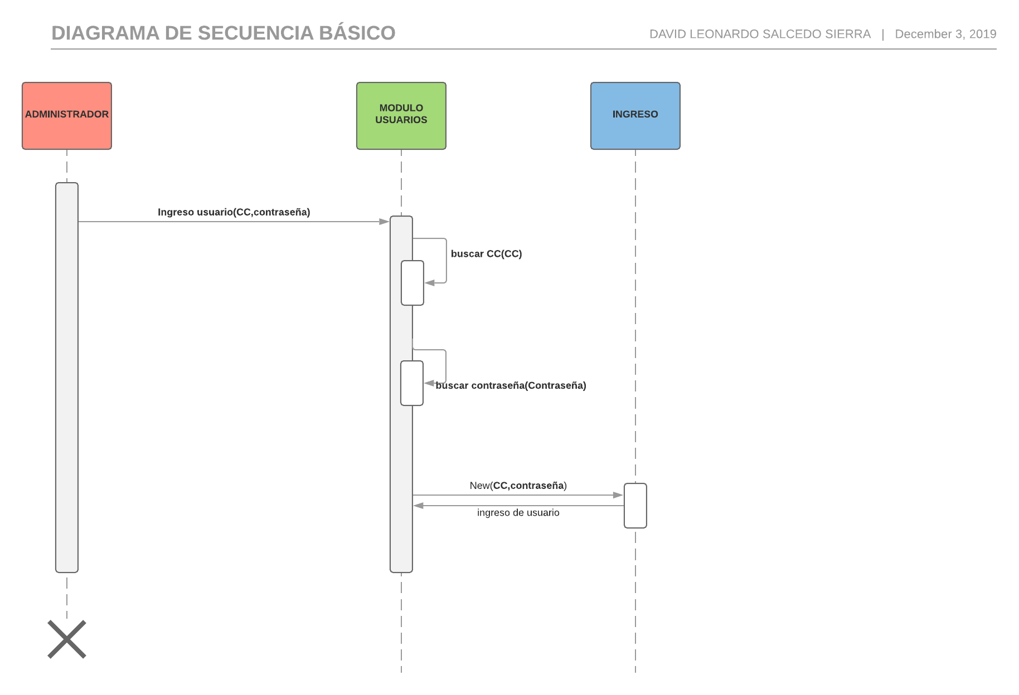

**Registrarse:**

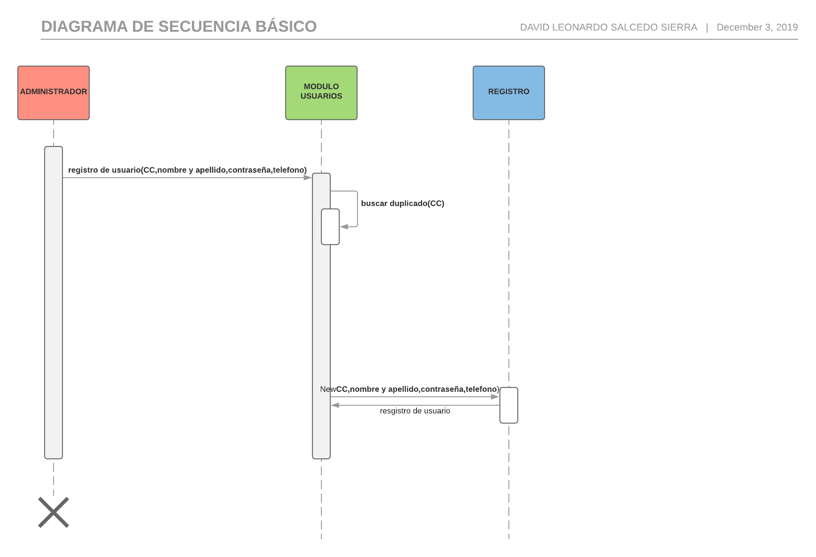

**Cambio de contraseña:**

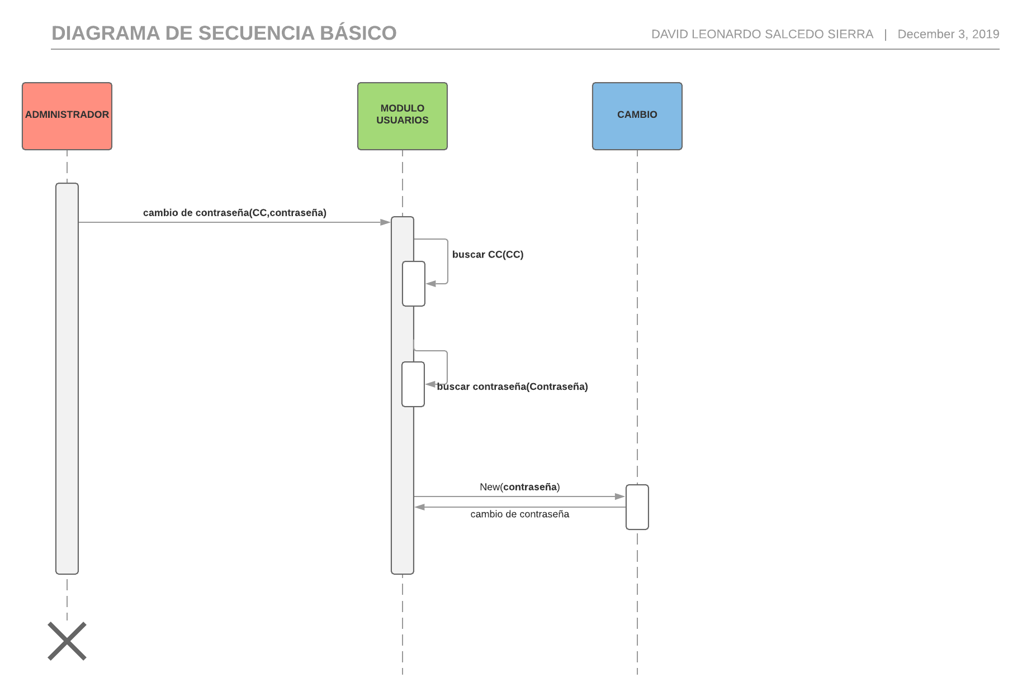

**Diagramas de secuencias de servicios:**

**Rutina:**

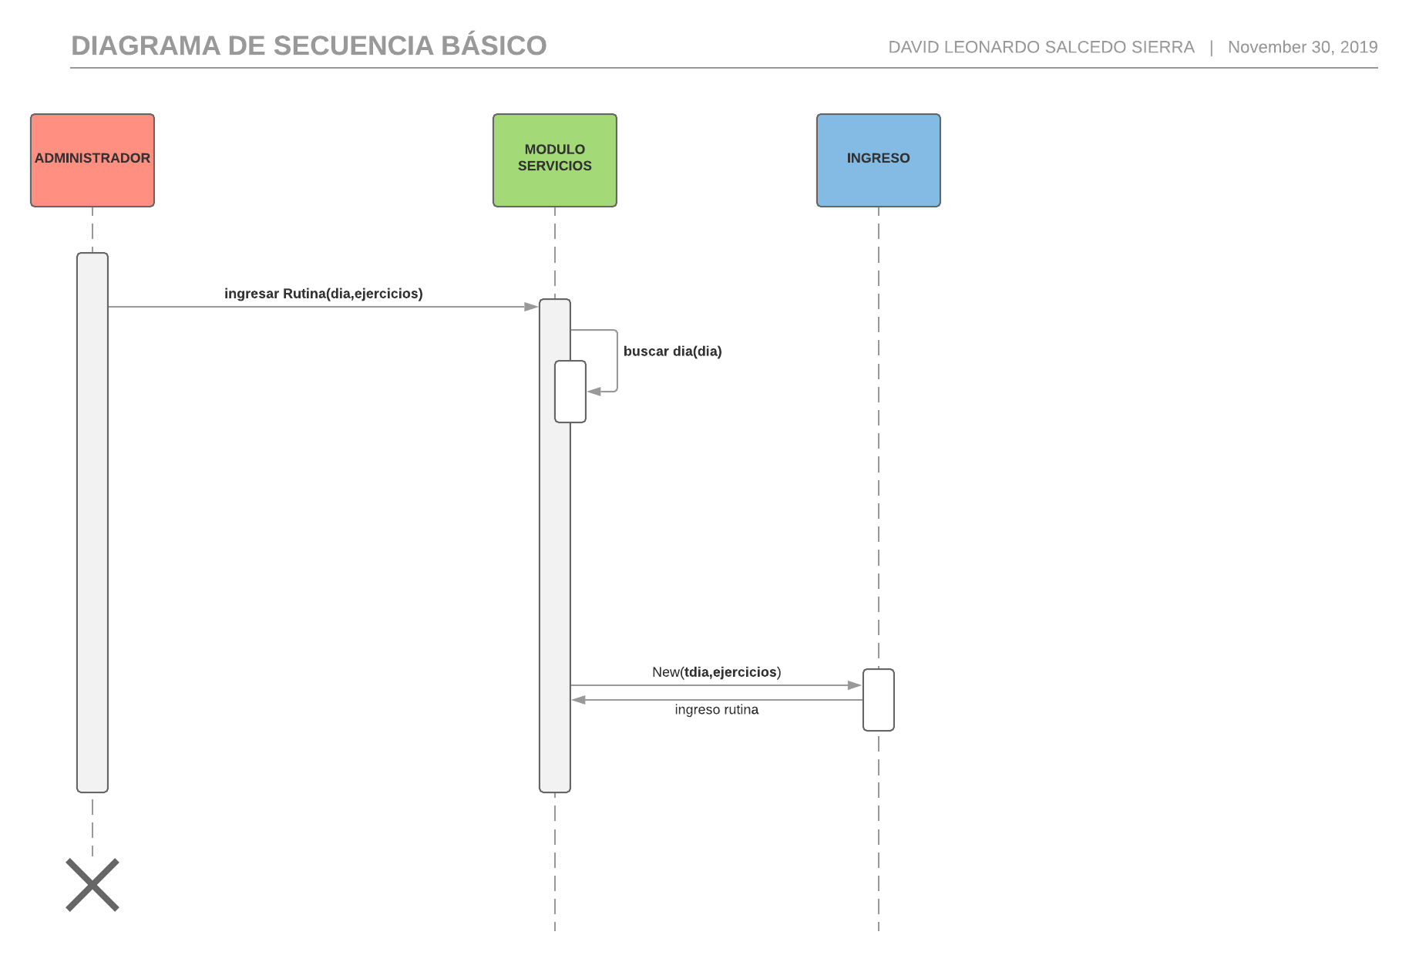

**Mensualidad:**

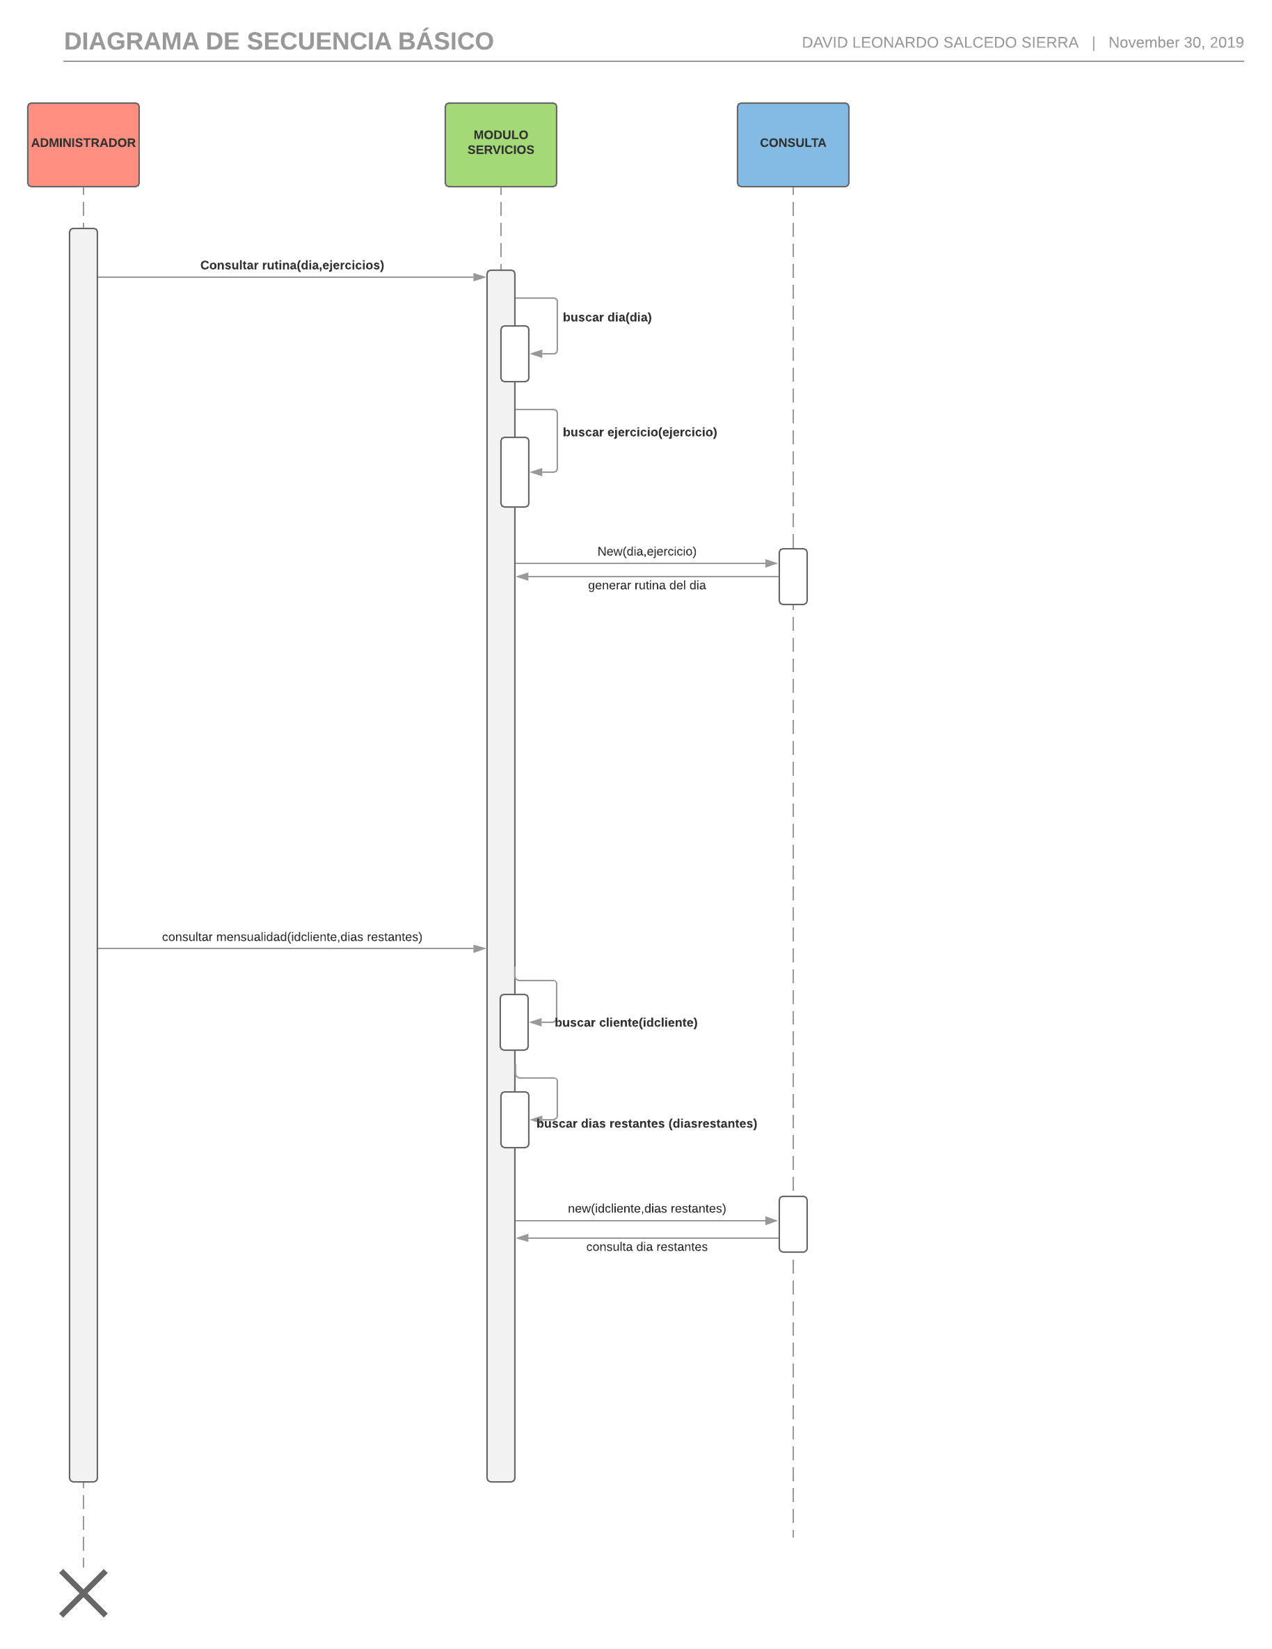

**PQRS:**

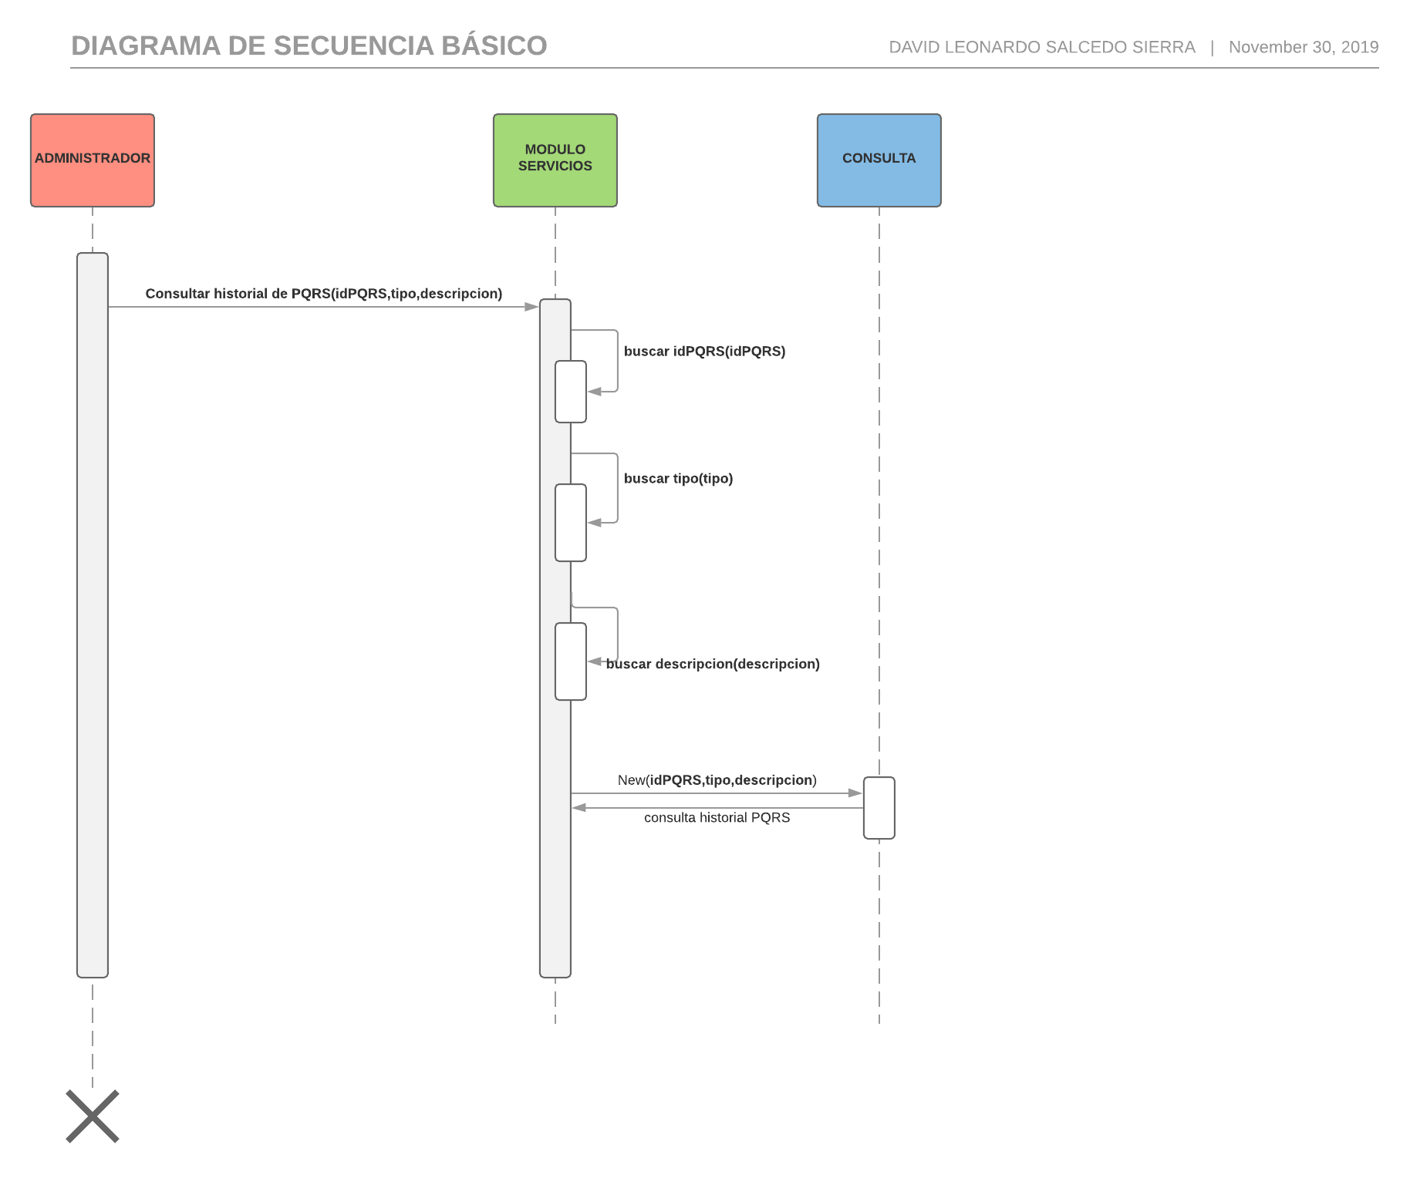

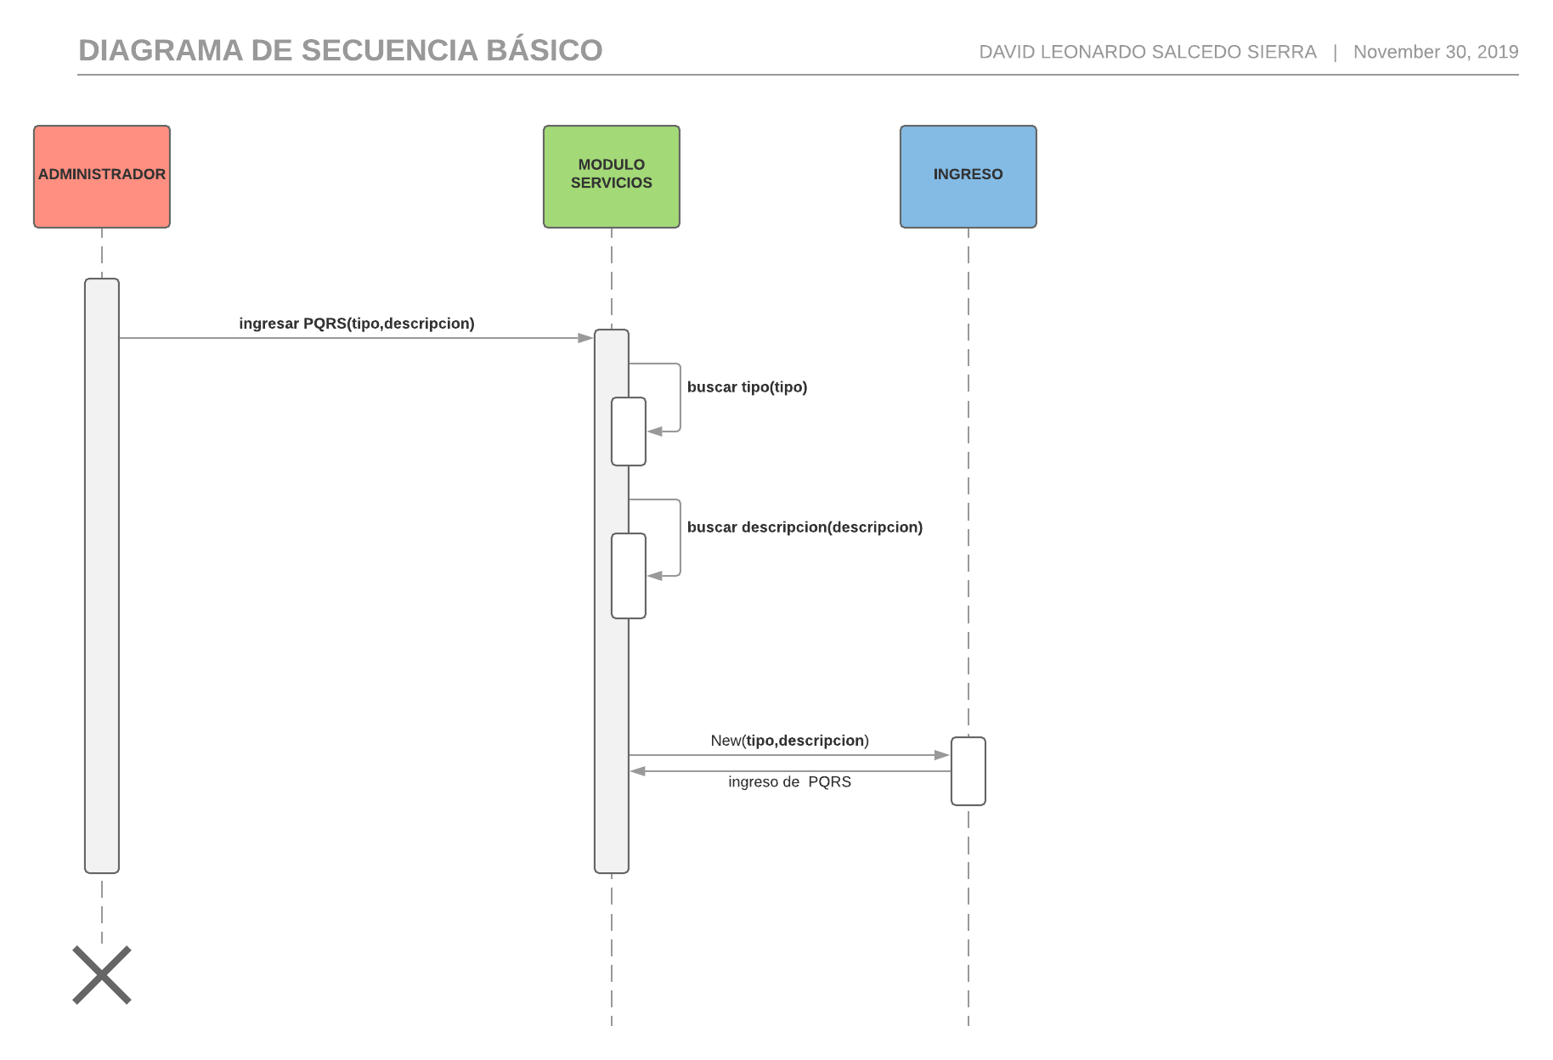

**Diagramas de secuencias de ventas:**

**Venta:**

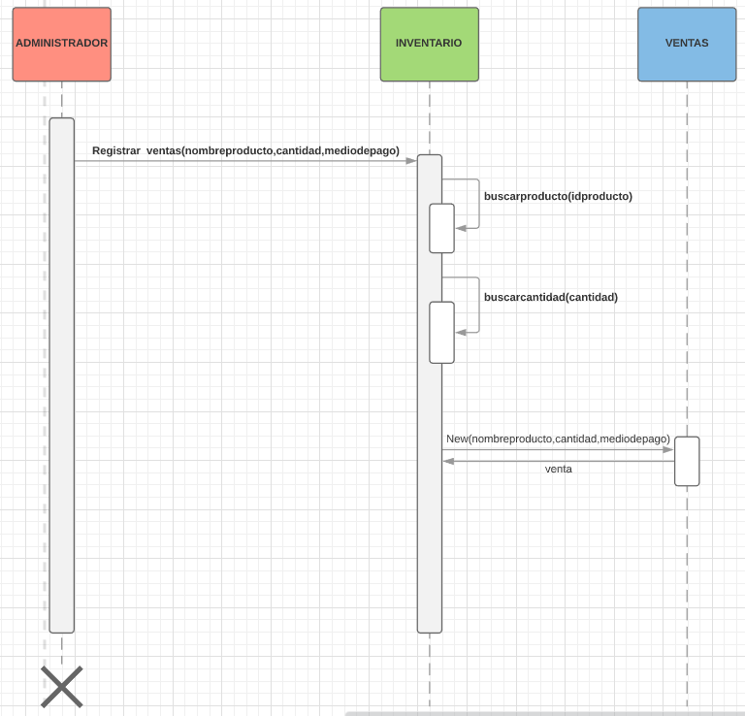

**Cotización:**

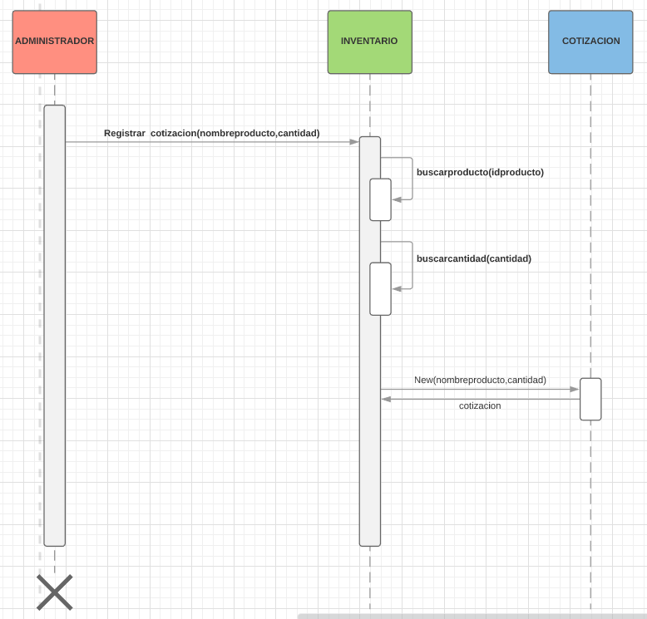

**Historial:**

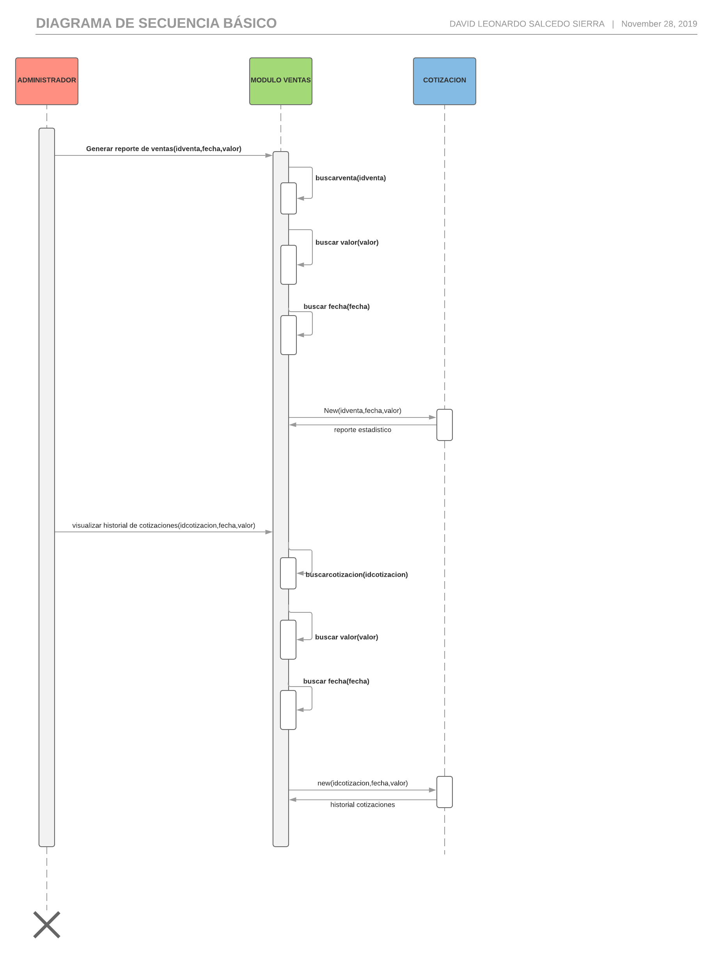

**Diagramas de secuencias de inventarios:**

**Historial de novedades:**

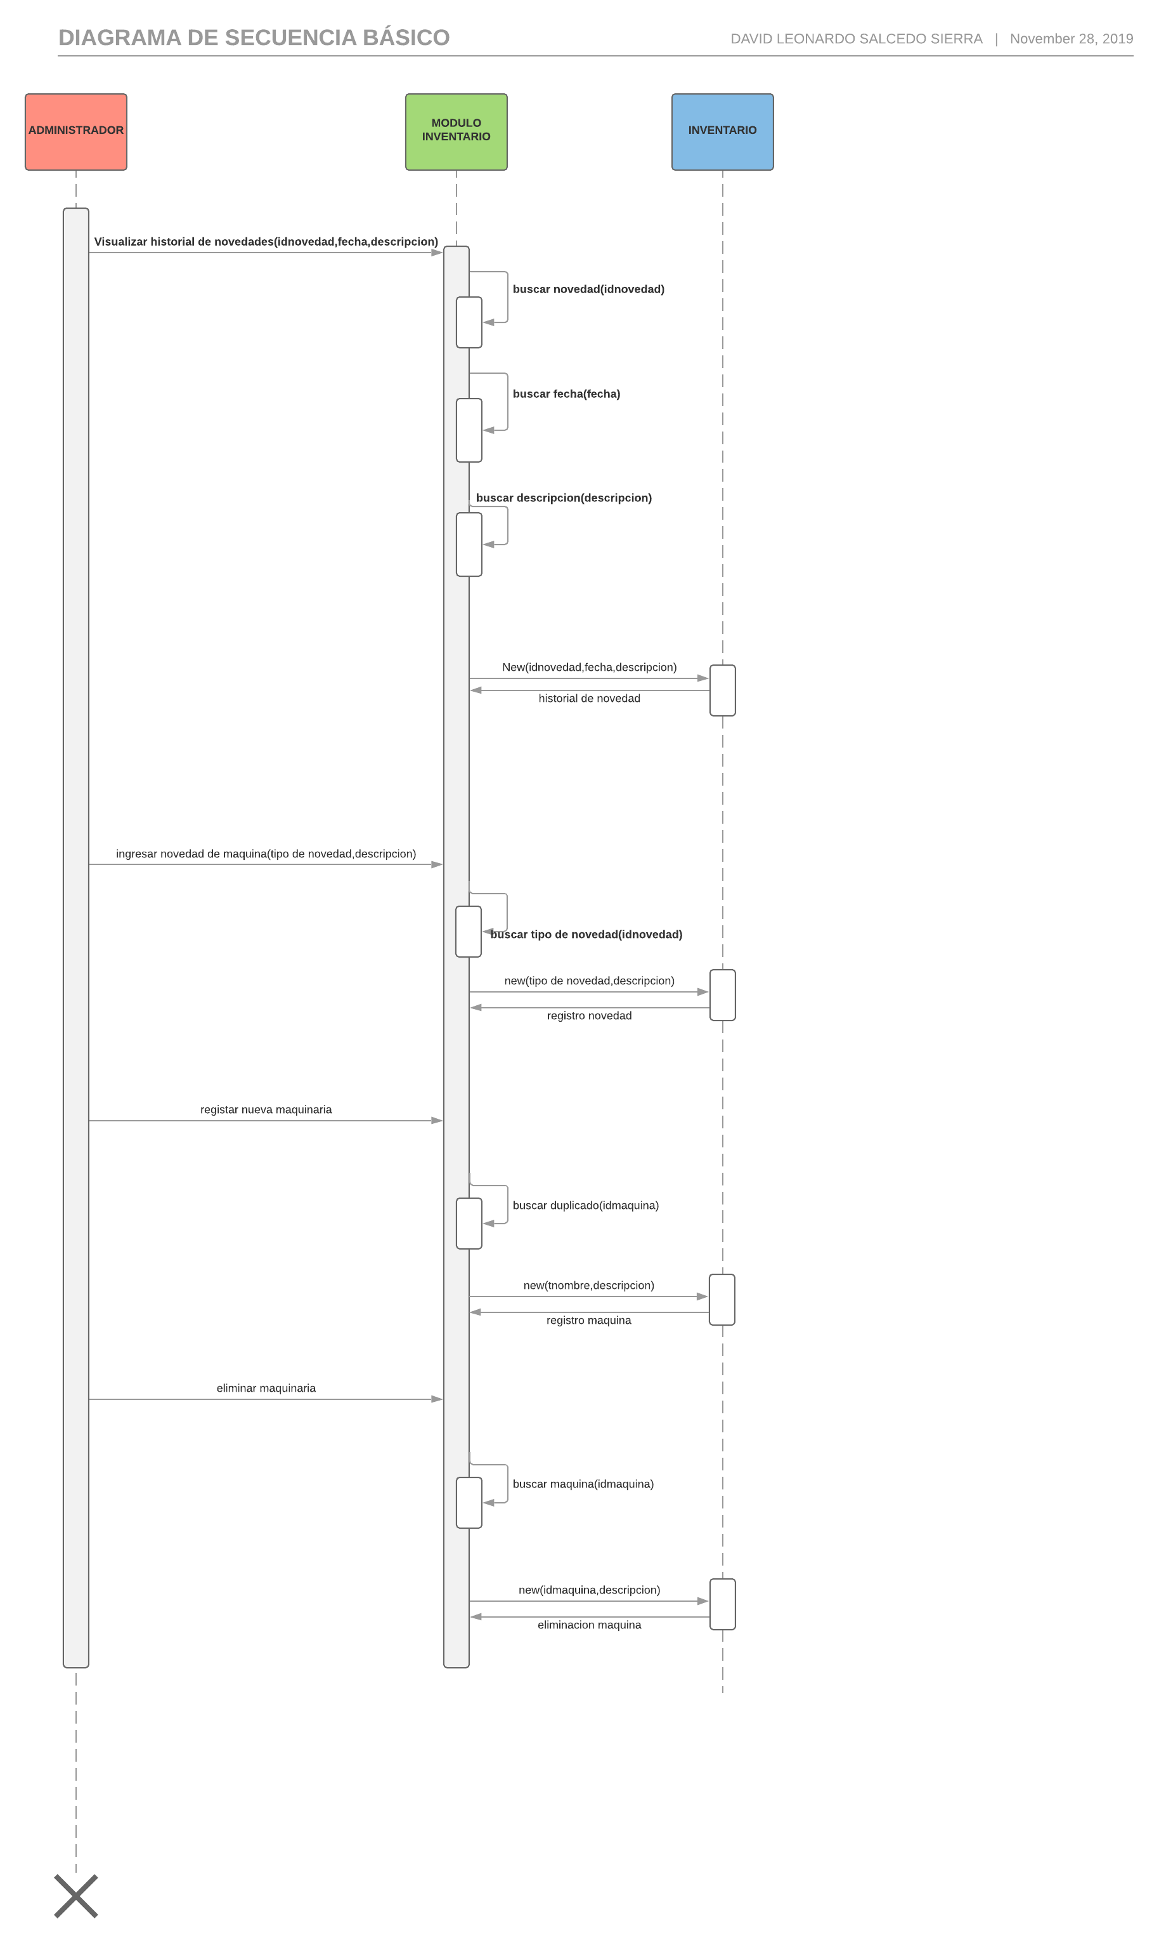

**Historial de maquinaria:**

